1 Сфера деятельности ИСО и МЭК.

Сфера деятельности ИСО касается стандартизации во всех областях, кроме электротехники и электроники, относящихся не к их компетенции, а к компетенции Международной электротехнической комиссии (МЭК).

Основная деятельность МЭК заключается в развитии и издании международных стандартов и технических отчетов.

Само же ИСО определяет свои задачи следующим образом: содействие развитию стандартизации и смежных видов деятельности в мире с целью обеспечения международного обмена товарами и услугами, а также развития сотрудничества в интеллектуальной, научно-технической и экономической областях. Кроме стандартизации, ИСО занимается проблемами сертификации.

2 Состав ИСО.

Организационно в ИСО входят руководящие и рабочие органы. Руководящие органы: Генеральная ассамблея (высший орган), Совет ИСО, Техническое руководящее бюро. Рабочие органы — технические Комитеты (ТК), подкомитеты (ПК), технические консультативные группы (ТКГ).

Членами организации являются национальные органы по стандартизации, которые представляют интересы своей страны в ИСО, а также представляют ИСО в своей стране. В настоящее время в ИСО входят представители 165 стран. (Россия среди них, она является полноправным членом организации, дальше мы разберемся, что это значит). Россия вошла в Совет ИСО 23 сентября 2005 года.

Существует три категории членства. Они различаются уровнем доступа к электронным ресурсам ИСО и степенью влияния на содержание разрабатываемых документов. Это помогает учитывать различные потребности и возможности каждого национального органа по стандартизации. Таким образом, страны с ограниченными ресурсами или без достаточно развитой национальной системы стандартизации имеют возможность получать актуальную информацию в области международной стандартизации.

* **Полноправные члены** влияют на содержание разрабатываемых стандартов ИСО и стратегию, посредством участия в голосовании и международных заседаниях. Полноправные члены имеют право продажи и принятия международных стандартов на национальном уровне.
* **Члены-корреспонденты** наблюдают за разработкой стандартов ИСО и стратегией путём просмотра результатов голосования, так как не имеют права голосования, и посредством участия в международных заседаниях в качестве наблюдателя. Члены-корреспонденты имеют право продажи и принятия международных стандартов на национальном уровне.
* **Члены-подписчики** получают актуальную информацию о работах проводимых в ИСО, но не могут принимать участие в работе. Члены-подписчики не имеют права продажи и принятия международных стандартов на национальном уровне.

**Карта членов ISO**

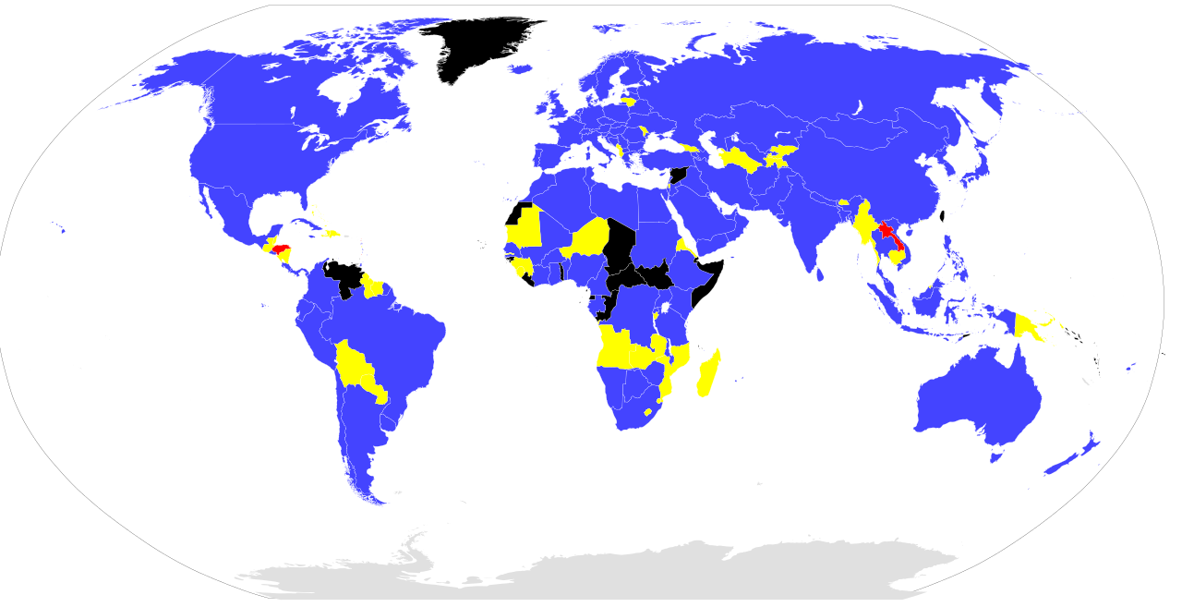

     Полноправные члены      Члены-корреспонденты      Члены-подписчики

3 Состав МЭК.

Международная электротехническая комиссия (МЭК; англ. International Electrotechnical Commission, IEC) — международная некоммерческая организация по стандартизации в области электрических, электронных и смежных технологий.

В настоящее время в состав МЭК на правах полноправных и ассоциированных членов входят 89 стран, имеет региональные центры в Юго-восточной Азии (Сингапур), Латинской Америке (Сан-Пауло, Бразилия) и Северной Америке (Бостон, США).

По состоянию на апрель 2021 года в МЭК входят 89 стран; из них 62 государства – действительные, остальные 27 — ассоциированные члены организации.

Полноправное членство в организации подразумевает оплату ежегодных членских взносов и дает стране право голоса при голосовании в Совете МЭК, позволяет государству направлять своих экспертов для участия в работе любого из комитетов/подкомитетов, а также дает возможность представителям государства занимать руководящие позиции в структуре организации.

У ассоциированных членов есть доступ ко всем рабочим документам, возможность направлять своих экспертов для работы в ограниченное количество комитетов/подкомитетов; права голоса в Совете, а также нет возможности занимать руководящие должности.

Россия является полноправным членом МЭК. Представители НК РФ входят в состав многих технических комитетов и рабочих групп МЭК. На базе НК РФ МЭК создана Российская группа экспертов по температуре (РГЭ), задачей которой является активное участие в разработке стандартов МЭК по температуре.

Россия вступила в организацию в 1911 году. В настоящее время Федеральное агентство по техническому регулированию и метрологии (Росстандарт) официально выполняет функции по стандартизации на территории России и представляет государство в международных и региональных организациях по стандартизации, в том числе в МЭК.

4 Организационная структура ИСО.

Организационно в ИСО входят руководящие и рабочие органы. Руководящие органы: Генеральная ассамблея (высший орган), Совет ИСО, Техническое руководящее бюро. Рабочие органы — технические Комитеты (ТК), подкомитеты (ПК), технические консультативные группы (ТКГ).

Генеральная ассамблея — это собрание должностных лиц и делегатов, назначенных комитетами-членами.

Совет руководит работой ИСО в перерывах между сессиями Генеральной ассамблеи. Совет имеет право, не созывая Генеральной ассамблеи направить в комитеты-члены вопросы для консультации или поручить комитетам-членам их решение. Совет ИСО берёт на себя решение большинства вопросов, связанных с управлением.

Членство в Совете открыто для всех комитетов-членов ИСО и в нем происходит ротация для того, чтобы представительство стран — членов сообщества было полным.

Совету ИСО подчиняется семь комитетов: ПЛАКО (техническое бюро), ПРОФКО (методическая и информационная помощь); КАСКО (комитет по оценке соответствия); ИНФКО (комитет по научно-технической информации); ДЕВКО (комитет по оказанию помощи развивающимся странам); КОПОЛКО (комитет по защите интересов потребителей); РЕМКО (комитет по стандартным образцам).

Техническое руководящее бюро (ТРБ) отвечает за общее руководство структурой технических комитетов, которые занимаются разработкой стандартов, и любые стратегические консультативные органы, созданные по техническим вопросам. Одним из технических комитетов под руководством ТРБ является РЕМКО, который оказывает методическую помощь ИСО путём разработки соответствующих руководств по вопросам, касающимся стандартных образцов (эталонов).

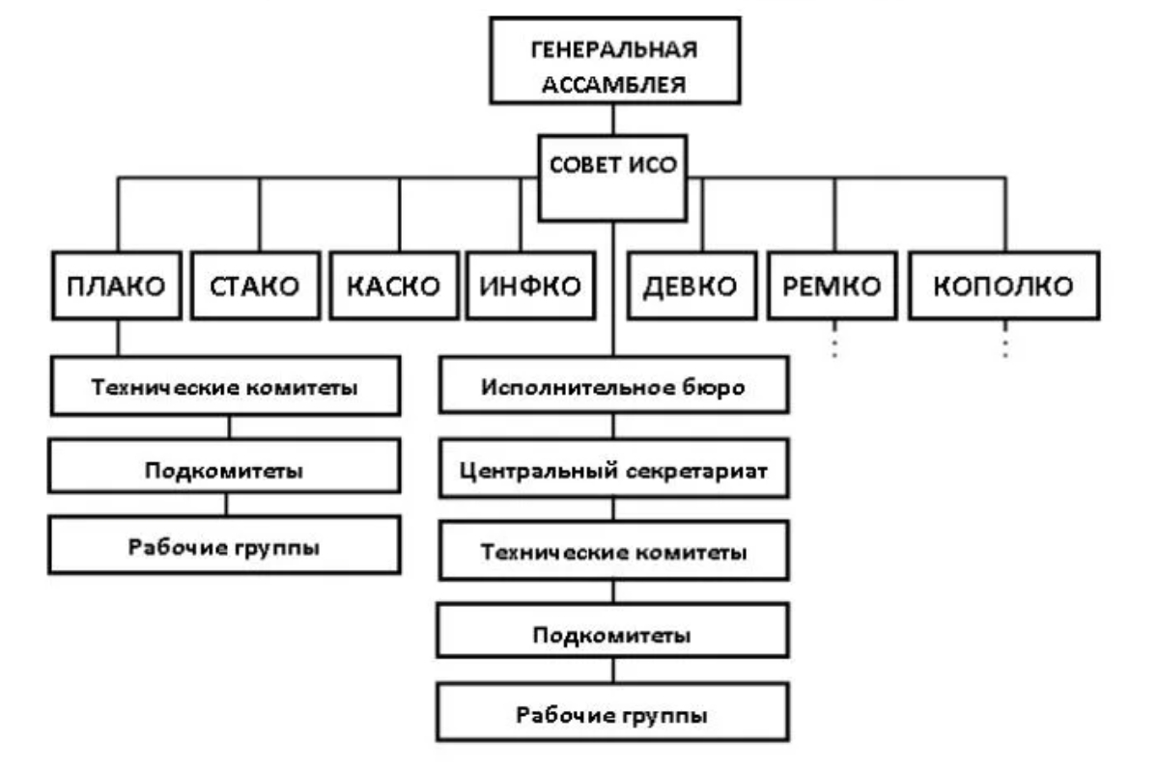

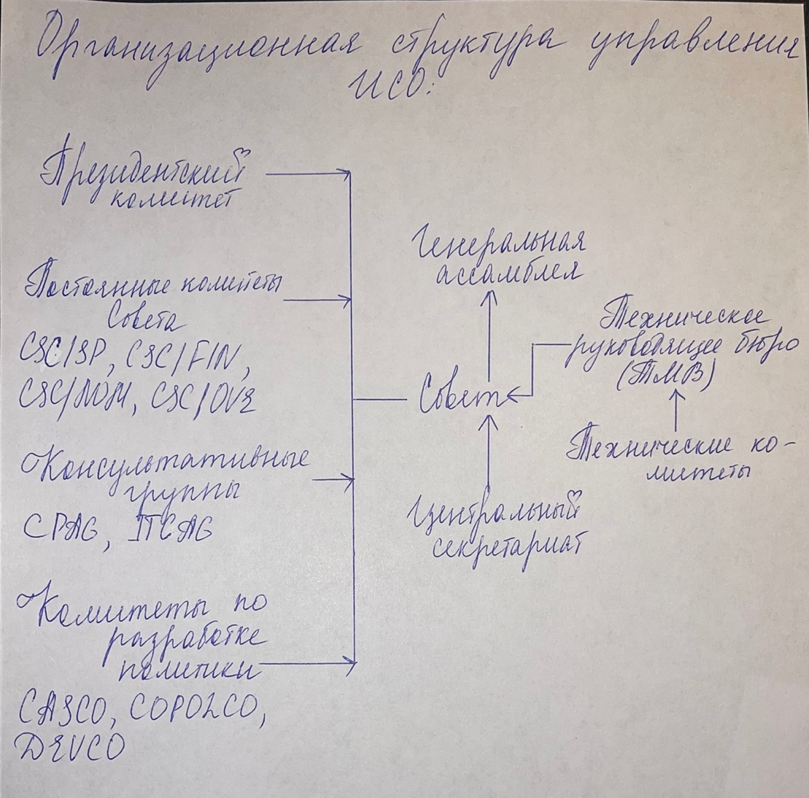

5 Организационная структура МЭК.

В рамках организационной структуры МЭК высшим руководящим органом является **Совет**МЭК, состоящий из национальных комитетов всех стран. Ежегодные заседания Совета проводятся поочередно в разных странах-членах МЭК. Решения в МЭК принимаются простым большинством голосов, но президент имеет право решающего голоса в случае равного распределения голосов.

Основной координирующий орган МЭК - Комитет действий. Кроме главной своей задачи - координации работы технических комитетов - Комитет действий выявляет необходимость новых направлений работ, разрабатывает методические документы, обеспечивающие техническую работу, участвует в решении вопросов сотрудничества с другими организациями, выполняет все задания Совета.

В подчинении Комитета действий работают консультативные группы, которые Комитет вправе создавать, если возникает необходимость координации по конкретным проблемам деятельности ТК.

Так, две консультативные группы разделили между собой разработку норм безопасности: Консультативный комитет по вопросам электробезопасности (АКОС) координирует действия около 20 Технических комитетов и Подкомитетов по электробытовым приборам, радиоэлектронной аппаратуре, высоковольтному оборудованию и др., а Консультативный комитет по вопросам электроники и связи (АСЕТ) занимается другими объектами стандартизации. Кроме того, Комитет действий счел целесообразным для более эффективной координации работы по созданию международных стандартов организовать Координационную группу по электромагнитной совместимости (КГЭМС), Координационную группу по технике информации (КГИТ) и Рабочую группу по координации размеров.

Деятельность данных консультативных комитетов направлена на поиск защиты от различных видов рисков (опасных факторов), например, пожарной опасности, взрывоопасности, опасности поражения электрическим током, химической и биологической опасности, опасности от излучений оборудования (звуковых, инфракрасных, ультрафиолетовых, радиационных и т.д.).

Непосредственно разработкой и принятием международных стандартов занимаются технические комитеты, подкомитеты и рабочие группы.

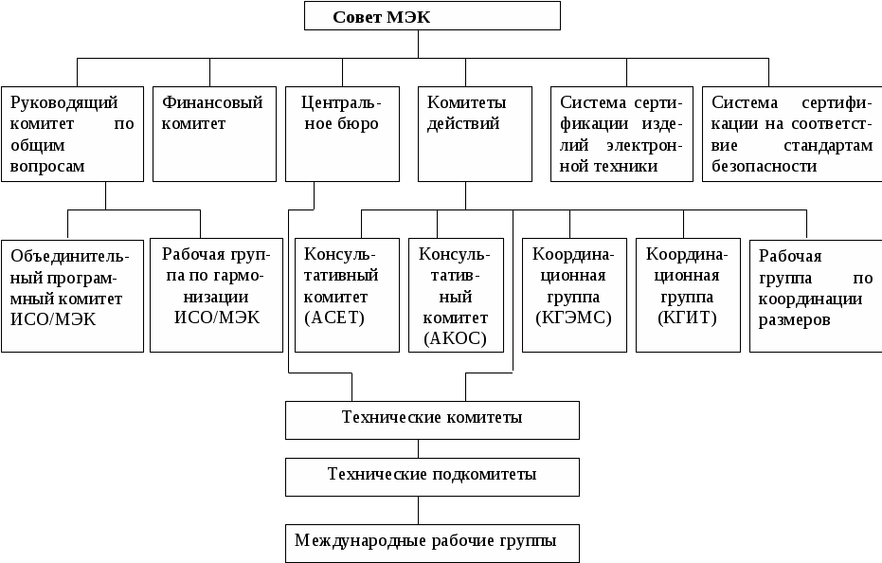

6 Технические комитеты ИСО.

Процесс разработки стандартов ИСО, как и многие другие процессы разработки стандартов, осуществляется различными техническими комитетами или **ТК**. Являются ключевыми органами, которые управляют стандартизацией и включают экспертов из национальных комитетов и являются полностью добровольными усилиями.

**Технические комитеты и подкомитеты**

**ОТК 1** – Информационные технологии (Р-член);

**ОТК 1/ПК 2** – сборник кодированных знаков;

**ОТК 1/ПК 17** – карточки и идентификация персон (Р-член);

**ОТК 1/ПК 34** – Языки описания и разработки документов (Р-член);

**ТК 34** – Продукты (О-член);

**ТК 34/ПК 3**– Фрукты и овощи (О-член);

**ТК 34/ПК 5**– Молоко и молочные продукты (О-член);

**ТК 34/ПК 6**– Мясо, мясо птицы, рыба, яйца и их продукция (О-член);

**ТК 34/ПК 14**– Свежие, сухие и сушенные фрукты и овощи (О-член);

**ТК 34/ПК 15**– Кофе (О-член);

**ТК 46** – Информация и документирование (Р-член);

**ТК 68** – Финансовые услуги (Р-член);

**ТК 147** – Качество воды (О-член);

**ТК 147/ПК 1**– Терминология (О-член);

**ТК 147/ПК 2**– Физические, химические и биологические методы (О-член);

**ТК 147/ПК 4**– Микробиологические методы (О-член);

**ТК 147/ПК 5**– Биологические методы (О-член);

**ТК 147/ПК 6**– Отбор проб (Общие методы) (О-член);

**ТК 174** – Ювелирное (О-член);

**ТК 176** – Менеджмент качества и подтверждение качества (Р-член);

**ТК 176/ПК2**– Системы качества (Р-член);

**ТК 207** – Экологическое управление (Р-член);

**ТК 207/ПК 1**– Системы экологического управления (Р-член);

**ТК 207/ПК 4**– Оценка характеристик окружающей среды (Р-член);

**ТК 207/ПК 5**– Анализ цикла жизни (Р-член);

**ТК 215** – Информация о здоровьи (Р-член);

**ТК 216** – Туфли (О-член);

**ТК 228** – Туризм и смежные услуги (О-член);

**ТК 241** – Системы менеджмента безопасности дорожного движения (Р-член);

**ТК 243** – Безопасность потребительских продуктов (Р-член);

**ТК 245** – Зарубежная купля-продажа употребленной (second-hand) продукции (Р-член).

7 Технические комитеты МЭК

Процесс разработки стандартов МЭК, как и многие другие процессы разработки стандартов, осуществляется различными техническими комитетами (ТК) и подкомитетами (СК). TCS отчитывается перед SMB (Совет по управлению стандартизацией). Каждый ТК определяет свою сферу (или область деятельности), которая представляется на утверждение МСБ. Любой ТК может сформировать один или несколько ТК в зависимости от объема своей программы работы. SCS определяют сферу своей деятельности в рамках родительского TC, которому они непосредственно подчиняются.

В состав ТК входят НК МЭК (национальные комитеты), все из которых могут свободно участвовать в работе любого данного ТК.

МЭК насчитывает более 11 000 технических экспертов, работающих над стандартами на добровольной основе.

Этот список предназначен для детализации различных технических комитетов МЭК, сферы охвата комитетов, их ключевых членов, а также ключевой значимости и результатов этих комитетов.[[1]](https://translated.turbopages.org/proxy_u/en-ru.ru.2b15bc80-62626443-365eda2e-74722d776562/https/en.wikipedia.org/wiki/List_of_IEC_technical_committees#cite_note-IEC_TC-List-1)

Каждый технический комитет и его усилия по стандартизации обширны и осуществляются различными рабочими группами в рамках технических комитетов.

Список технических комитетов и подкомитетов МЭК

**ТК 1** Терминология

**ТК 2** Вращающиеся машины

**ТК 3** Информационные структуры и элементы, принципы идентификации и маркировки, документация и графические обозначения

**SC 3C** Графические обозначения для использования на оборудовании

**SC 3D** Свойства и классы изделий и их идентификация

**ТК 4** Гидравлические турбины

**ТК 5** Паровые турбины

**ТК 7** Воздушные электрические провода

**ТК 8** Системные аспекты электроснабжения

**SC 8A** Сетевая интеграция производства возобновляемой энергии

**SC 8B** Децентрализованные электроэнергетические системы

**ТК 9** Электрооборудование и системы железных дорог

**ТК 10** Жидкости для электротехнического применения

**ТК 11** Воздушные линии

**ТК 13** Измерение и контроль электрической энергии

**ТК 14** Силовые трансформаторы

**ТК 15** Твердые электроизоляционные материалы

**ТК 17** Высоковольтные распределительные устройства и устройства управления

**SC 17A** Коммутационные устройства

**SC 17B** Низковольтные распределительные устройства и устройства управления

**SC 17C** Ассамблеи

**ТК 18** Электроустановки судов, мобильных и стационарных морских установок

**SC 18A** Электрические кабели для судов и мобильных и стационарных морских установок

**ТК 20** Электрические кабели

**ТК 21** Вторичные элементы и батареи

**SC 21A** Вторичные элементы и батареи,содержащие щелочные или другие некислотные электролиты

**ТК 22** Силовые электронные системы и оборудование

**SC 22E** Стабилизированные источники питания

**SC 22F** Силовая электроника для систем передачи и распределения электроэнергии

**SC 22G** Системы электропривода с регулируемой скоростью вращения, включающие полупроводниковые силовые преобразователи

**SC 22H** Системы бесперебойного питания (ИБП)

**ТК 23** Электрические принадлежности

**SC 23A** Системы управления кабелями

**SC 23B** Вилки, розетки и выключатели

**SC 23E** Автоматические выключатели и аналогичное оборудование бытового назначения

**SC 23G** Соединители приборов

**SC 23H** Штепсельные вилки, розетки и муфты для промышленного и аналогичного применения, а также для электромобилей

**SC 23J** Выключатели для приборов

**SC 23K** Энергоэффективные изделия

**ТК 25** Количества и единицы измерения

**ТК 26** Электросварка

**ТК 27** Промышленный электрообогрев и электромагнитная обработка

**ТК 28** Координация изоляции

**ТК 29** Электроакустика

**ТК 31** Оборудование для взрывоопасных сред

**SC 31G** Искробезопасные устройства

**SC 31J** Классификация опасных зон и требования к монтажу

**SC 31M** Неэлектрическое оборудование и системы защиты для взрывоопасных сред

**ТК 32** Предохранители

**SC 32A** Высоковольтные предохранители

**SC 32B** Низковольтные предохранители

**SC 32C** Миниатюрные предохранители

**ТК 33** Силовые конденсаторы и их применение

**ТК 34** Лампы и сопутствующее оборудование

**SC 34A** Лампы

**SC 34B** Колпачки и держатели ламп

**SC 34C** Вспомогательные устройства для ламп

**SC 34D** Светильники

**ТК 35** Первичные элементы и батареи

**ТК 36** Изоляторы

**SC 36A** Изолированные втулки

**ТК 37** Ограничители перенапряжения

**SC 37A** Низковольтные устройства защиты от перенапряжений

**SC 37B** Компоненты для защиты от перенапряжений низкого напряжения

**ТК 38** Измерительные трансформаторы

**ТК 40** Конденсаторы и резисторы для электронного оборудования

**ТК 42** Высоковольтные и сильноточные методы испытаний

**ТК 44** Безопасность машин - Электротехнические аспекты

**ТК 45** Ядерное приборостроение

**SC 45A** Контрольно-измерительные приборы и системы электроснабжения ядерных объектов

**SC 45B** Приборы радиационной защиты

**ТК 46** Кабели, провода, волноводы, радиочастотные разъемы, радиочастотные и микроволновые пассивные компоненты и аксессуары

**SC 46A** Коаксиальные кабели

**SC 46C** Провода и симметричные кабели

**SC 46F** Радиочастотные и микроволновые пассивные компоненты

**ТК 47** Полупроводниковые приборы

**SC 47A** Интегральные схемы

**SC 47D** Упаковка полупроводниковых приборов

**SC 47E** Дискретные полупроводниковые приборы

**SC 47F** Микроэлектромеханические системы

**ТК 48** Электрические соединители и механические конструкции для электрического и электронного оборудования

**SC 48B** Разъемы

**SC 48D** Механические конструкции для электронного оборудования

**ТК 49** Пьезоэлектрические, диэлектрические и электростатические устройства и связанные с ними материалы для контроля, отбора и обнаружения частоты

**ТК 51** Магнитные компоненты, ферритовые и магнитно-порошковые материалы

**ТК 55** Обмоточные провода

**ТК 56** Надежность

**ТК 57** Управление энергосистемами и обмен соответствующей информацией

**ТК 59** Характеристики бытовых и аналогичных электроприборов

**SC 59A** Электрические посудомоечные машины

**SC 59C** Отопительные приборы

**SC 59D** Производительность бытовых и аналогичных электрических стиральных приборов

**SC 59F** Приборы для очистки поверхностей

**SC 59K** Производительность бытовых и аналогичных электрических кухонных приборов

**SC 59L** Мелкая бытовая техника

**SC 59M** Производительность электрических бытовых и аналогичных холодильных и морозильных приборов

**ТК 61** Безопасность бытовых и аналогичных электроприборов

**SC 61B** Безопасность микроволновых приборов для бытового и коммерческого использования

**SC 61C** Безопасность холодильных приборов бытового и коммерческого использования

**SC 61D** Приборы для кондиционирования воздуха бытового и аналогичного назначения

**SC 61H** Безопасность сельскохозяйственных электроприборов с электрическим приводом

**SC 61J** Электрические моющие устройства коммерческого использования

**ТК 62** Электрооборудование в медицинской практике

**SC 62A** Общие аспекты электрооборудования, используемого в медицинской практике

**SC 62B** Диагностическое визуализирующее оборудование

**SC 62C** Оборудование для лучевой терапии, ядерной медицины и радиационной дозиметрии

**SC 62D** Электромедицинское оборудование

**ТК 64** Электроустановки и защита от поражения электрическим током

**ТК 65** Измерение, контроль и автоматизация промышленных процессов

**SC 65A** Системные аспекты

**SC 65B** Измерительные и контрольные приборы

**SC 65C** Промышленные сети

**SC 65E** Устройства и интеграция в корпоративных системах

**ТК 66** Безопасность измерительного, контрольного и лабораторного оборудования

**ТК 68** Магнитные сплавы и стали

**ТК 69** Электрические дорожные транспортные средства и электрические промышленные грузовики

**ТК 70** Степени защиты, обеспечиваемые корпусами

**ТК 72** Системы автоматического управления бытового назначения

**ТК 73** Токи короткого замыкания

**ТК 76** Оптическая радиационная безопасность и лазерное оборудование

**ТК 77** Электромагнитная совместимость

**SC 77A** ЭМС - низкочастотные явления

**SC 77B** Высокочастотные явления

**SC 77C** Переходные явления большой мощности

**ТК 78** Живая работа

**ТК 79** Системы сигнализации и электронной безопасности

**ТК 80** Оборудование и системы морской навигации и радиосвязи

**ТК 81** Молниезащита

**ТК 82** Солнечные фотоэлектрические энергетические системы

**ТК 85** Средства измерений электрических и электромагнитных величин

**ТК 86** Волоконная оптика

**SC 86A** Волокна и кабели

**SC 86B** Волоконно-оптические соединительные устройства и пассивные компоненты

**SC 86C** Волоконно-оптические системы и активные устройства

**ТК 87** Ультразвук

**ТК 88** Ветроэнергетические системы

**ТК 89** Испытание на пожароопасность

**ТК 90** Сверхпроводимость

**ТК 91** Технология сборки электроники

**ТК 94** Все или ничего электрические реле

**ТК 95** Измерительные реле и средства защиты

**ТК 96** Трансформаторы, реакторы, блоки питания и их комбинации

**ТК 97** Электроустановки для освещения и радиомаяков аэродромов

**ТК 99** Проектирование и монтаж систем электроустановок в системах с номинальным напряжением свыше 1 кВ переменного тока и 1,5 кВ постоянного тока, в частности, по вопросам безопасности

**ТК 100** Аудио, видео и мультимедийные системы и оборудование

**TA 1** Терминалы для аудио, видео и передачи данных

**TA 2** Измерение и управление цветом

**TA 4** Интерфейсы и протоколы цифровых систем

**TA 5** Кабельные сети для телевизионных сигналов, звуковых сигналов и интерактивных услуг

**TA 6** Носители информации, структуры данных, системы и оборудование хранения

**TA 8** Мультимедийные домашние системы и приложения для сети конечного пользователя

**TA 10** Мультимедийные электронные издательства и технологии электронных книг

**TA 11** Качество аудио, видео и мультимедийных систем

**TA 12** AV energy efficiency and smart grid applications

**TA 13** Среда для AV и мультимедийного оборудования (предварительное название)

**TA 14** Интерфейсы и методы измерений для персональной вычислительной техники

**TA 15** Беспроводная передача энергии

**TA 16** Active Assisted Living (AAL), accessibility and user interfaces

**TA 17** Мультимедийные системы и оборудование для автомобилей

**ТК 101** Электростатика

**ТК 103** Передающее оборудование для радиосвязи

**ТК 104** Условия окружающей среды, классификация и методы испытаний

**ТК 105** Технологии топливных элементов

**ТК 106** Методы оценки электрических, магнитных и электромагнитных полей, связанных с воздействием на человека

**ТК 107** Управление процессами авионики

**ТК 108** Безопасность электронного оборудования в области аудио/видео, информационных технологий и коммуникационных технологий

**ТК 109** Координация изоляции низковольтного оборудования

**ТК 110** Электронные дисплейные устройства

**ТК 111** Экологическая стандартизация электротехнических и электронных изделий и систем

**ТК 112** Оценка и квалификация электроизоляционных материалов и систем

**ТК 113** Нанотехнологии для электротехнических изделий и систем

**ТК 114** Преобразователи морской энергии - волновые, приливные и другие

**ТК 115** Высоковольтная передача постоянного тока (HVDC) для постоянного напряжения выше 100 кВ

**ТК 116** Безопасность электроинструментов с моторным приводом

**ТК 117** Солнечные тепловые электростанции

**PC 118** Интерфейс пользователя Smart grid

**ТК 119** Печатная электроника

**ТК 120** Системы хранения электрической энергии

**ТК 121** Распределительные устройства и устройства управления и их узлы для низкого напряжения

**SC 121A** Низковольтные распределительные устройства и устройства управления

**SC 121B** Низковольтные распределительные устройства и узлы устройств управления

**ТК 122** UHV AC transmission systems

**ТК 123** Стандартизация управления активами в энергосистемах

**ТК 124** Носимые электронные устройства и технологии

8 Порядок разработки стандартов ИСО

Международные стандарты разрабатываются техническими комитетами (ТК) и подкомитетами (ПК) ИСО с использованием процесса из шести стадий

▪ Стадия 1:стадия предложения

▪ Стадия 2: подготовительная стадия

▪ Стадия 3: стадия комитета

▪ Стадия 4: стадия обсуждения

▪ Стадия 5: стадия одобрения

▪ Стадия 6: стадия публикации

9 Порядок разработки стандартов МЭК

* Этап подачи предложения
* Подготовительный этап
* Этап комитета
* Этап рассмотрения
* Оценка соответствия